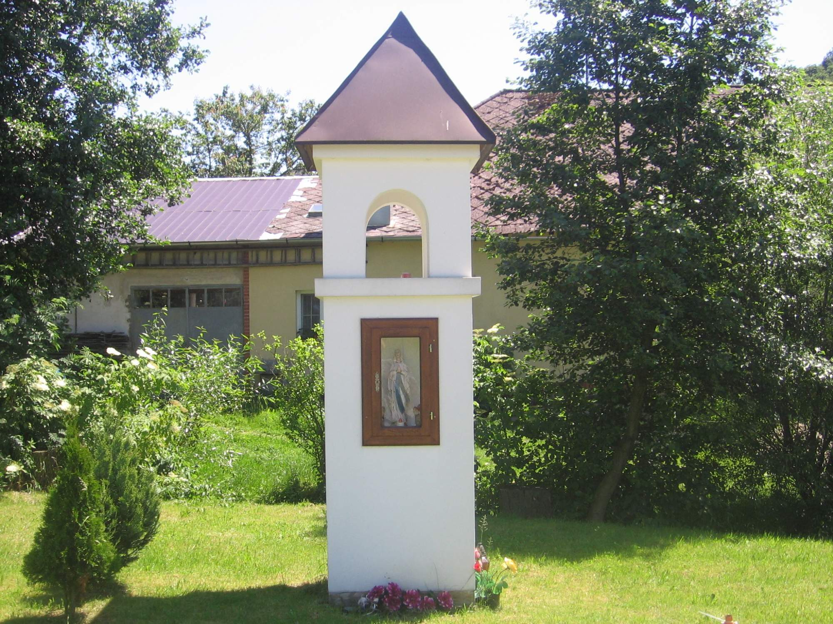
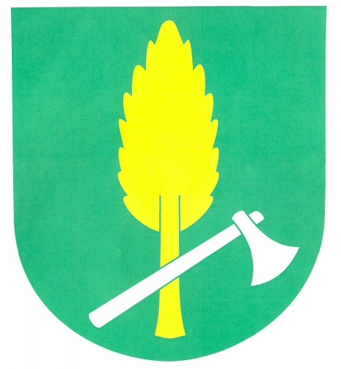
KPMZ OÚ Řídeč, OÚ Řídeč a SDH Řídeč
Vás srdečně zvou na
11. HODY SV. VÁCLAVA V OBCI ŘÍDEČ
100 let vzniku Československé republiky

PÁTEK 28. září 2018

Program:
10.00 - 11.00 Svatováclavská mše svatá u kapličky sv. Václava
(Otec Antonín)
11.00 – 14.00 Výstava kronik ke 100. VÝROČÍ VZNIKU ČESKOSLOVENSKÉ REPUBLIKY
Obecní tělocvična
13.30 Kulturní program na hřišti – skákací hrad, cukrová vata,
vystoupení dětí, k tanci a poslechu bude hrát skupina GAMA
netradiční exhibiční zápasy v malé kopané, střelba ze vzduchovek
od 18.00 Soutěž o nejlepší hodovou kynutou buchtu – salonek hostince
18.00 – 18.30 příjem vzorků
18.30 – 19.45 ochutnávka a hlasování
19.45 ukončení soutěže
od 20.00 PoHodová taneční zábava Hostinec U Zlatého potoka,
hraje ,,SKUPINA GEN Šternberk“
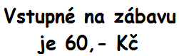
21.30 – Vyhlášení vítězů soutěže
22.00 – Podávání hodového guláše
23.00 – Slosování vstupenek o hodnotné ceny
Těšíme se na Vaši účast!

